Hej tilmeldte til motorbådskørekort.

Så er der ikke længe til, og I skal møde på følgende tider:

-Lørdag d. 3. september kl. 10-16

-Søndag d. 4. september kl. 10-18

OBS: Hvis I ikke har mulighed for at deltage alligevel, så send en mail til ungdomsskolen@dragoer.dk

I skal møde ved Det Maritime Hus, i Dragør. Det er en sort bygning lige foran Dragør Fort (Prins Knuds Dæmning 2, 2791 Dragør)

I skal medbringe:
-madpakke
-varmt tøj
-regntøj + gummistøvler (også selvom det ikke regner)
-samtykkeerklæring (se herunder)
-En udskrift af det undervisningmateriale I har fået tilsendt (og som I meget gerne skal have kigget igennem inden vi starter)

Ang betaling:
I skal indsætte 500 kr via Mobilepay til 81403 Husk elevnavn og ”motorbådskørekort” (pengene går til censor)

Nedenstående samtykkeerklæring skal medbringes i udfyldt tilstand, første dag.

Vi glæder os. Det bliver super fedt!
Hilsen Gregers, Ungdomsskolen

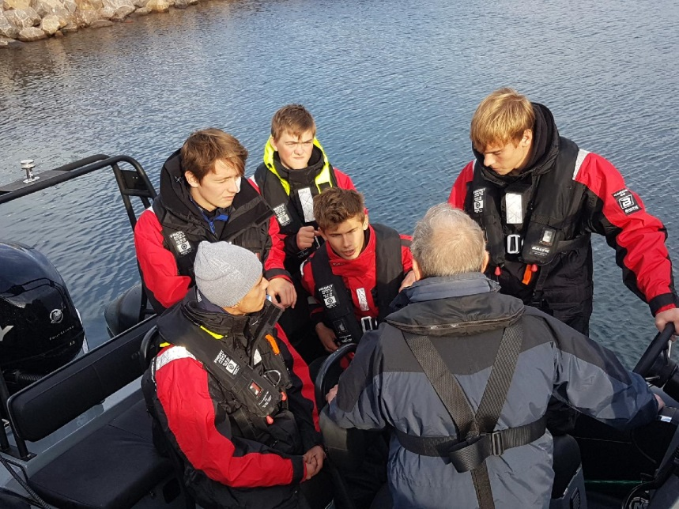

Samtykkeerklæring
Dragør Ungdomsskole og Friluftsskolen tager ofte på ture, der er udenfor de normale rammer på ungdomsskolen. Derfor vil vi gerne, med jeres tilladelse og oplysninger, tage jeres barn med på vores ture og give ham/hende en god oplevelse.
Tilladelser
Jeg giver hermed tilladelse til at:
Navn ___________________________________________________________________________
CPR-nr. _________________________________________________________________________
kan deltage på ture hvor der indgår
- svømning og badning: JA__________(sæt x) NEJ___________(sæt x)
- sejlads i motorbåd JA__________(sæt x) NEJ___________(sæt x)
Kan dit barn svømme min. 200meter? JA__________(sæt x) NEJ___________(sæt x)
Helbredsmæssige forhold
Har dit barn helbredsmæssige forhold som kræver særlig medicin eller behandling og som Ungdomsskolen og Friluftsskolen skal være opmærksom på?
JA__________(sæt x) NEJ___________(sæt x)
Hvis ja, beskriv venligst:____________________________________________________________
Der er ikke tegnet ulykkesforsikring til turen! Forældre til unge i Dragør Ungdomsskole opfordres til at få undersøgt egne forsikringsforhold, og få tegnet en ulykkesforsikring for den unge, hvis der ikke allerede er tegnet en sådan forsikring som dækker hændelige uheld ved Ungdomsskolens /Friluftsskolens konkrete aktiviteter.
Samtykket bliver opbevaret sikkert og gælder indtil turen/holdet er overstået, eller indtil forældrene/værgen skriftligt trækker den tilbage. Herefter bliver samtykket slettet/makuleret.
Dragør Ungdomsskole har vedtaget følgende forbudsregler:
Alkohol er forbudt at medbringe eller indtage. Overtrædelse af forbuddet vil, foruden informering af forældrene, medføre hjemsendelse for egen/forældrenes regning.
Narkotika er forbudt at medbringe eller indtage. En overtrædelse medfører politianmeldelse og hjemsendelse for egen/forældrenes regning.
Energidrikke såsom Redbull, Cult og lign. er det forbudt at medbringe eller indtage.
Rygning er forbudt. Overtrædelse af forbuddet vil, foruden informering af forældrene, medføre hjemsendelse for egen/forældrenes regning.
Hjemsendelse sker først efter dialog med forældrene og ungdomsskoleledelsen.
Kontaktinformation
Værges navn_____________________________________________________________________
Kontaktnummer__________________________________________________________________

_______________________________________________________________________________
Dato Elevens underskrift Dato Forældres/værges underskrift

